主题：我要上小学了

（时间：2025年2月24日—— 2025年3月7日 主题负责人：赵华钰、徐方可）

1. **主题思路：**
2. **主题来源**

幼儿长大了一岁，即将进入人生的一个转折点，就是从幼儿园到小学，也是学校生涯的“零起点”。转眼幼儿园生活已经入倒计时阶段，大班的孩子们很快就要结束三年快乐的幼儿园生活进入小学，实现基础教育阶段的第一次转折。而幼儿从幼儿园进入小学存在着诸多的转变，如：环境的转变、角色的转变、活动方式的转变，这些转变都是有效实施幼小衔接的关键问题。“幼小衔接”就幼儿而言，绝不仅仅是知识的衔接，更重要的是孩子学习习惯的养成，能力的培养；就教师而言，面临的则是如何为孩子解除疑惑，如何满足孩子热切的期望，并从身心发展的许多方面为他们进入小学做好充分的准备，实现从学前教育到小学教育的顺利过渡。

对孩子们来说，小学是一个陌生而又富有诱惑力的地方，大部分孩子对小学生活充满了向往，希望成为一名真正的小学生，但是也有一些孩子表现得不够自信，对陌生的小学生活具有一定的畏惧心理。对于即将进入小学生活，幼儿在产生好奇、充满挑战和向往中也有很多的困惑。他们既充满期待，又不免有些担心。他们要面对新环境，新老师，新同学，学习规律、生活作息也完全不同，他们要在很短的时间内去调整生活步调与方式，重新认识陌生的学习环境、建立新的人际交往关系等等。在面对这些问题时，他们往往会出现不适应，给家长、教师增加了负担。

**（二）幼儿经验**

大班幼儿即将步入小学，他们对小学充满了向往，也充满了疑问。关于小学，他们知道多少？又对什么最有兴趣呢？为了让幼小衔接课程有序、高效，在开展前，针对孩子们对于上小学的相关问题和疑惑，我们对他们进行了初步的调查与了解。

家长方面：主要是学习节奏是否跟得上71.05%，是否适应老师的教学方法73.68%，能否遵守课堂纪律，专心听讲和能否适应小学学习环境和生活环境都是55.26%。

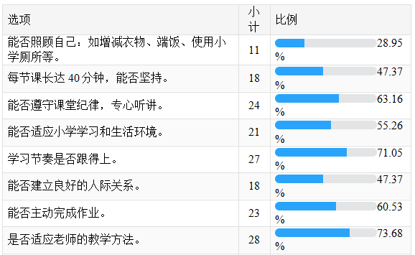

教师通过谈话，了解幼儿对小学的已有经验。有的幼儿说：我哥哥上小学，他每天放学都要写作业。有的幼儿说：小学的操场上有没有和我们一样的滑滑梯呢？有的孩子说：要上小学了，我很激动，小学是什么样子呢？还有的孩子说：我想了解小学要上哪些课。小朋友方面：动作慢，跟不上学习步调55.26%，上课时间太长，坚持不了44.74%，不会做作业36.84%，不习惯老师的教学风格39.47%。